Odbor: podnikateľ pre rozvoj vidieka
Predmet: Chov hospodárskych zvierat
Ročník: 2:A
Učiteľ OP: Jana Cavarová

Vypracovaný projekt pošlite na : janka.cavar@gmail.com
Posledný termín odovzdania: 20.05.2020

Téma zadanie pre vypracovanie projektu: Ochrana zdravia HD

- Napíšte definíciu
- Zdravie
- Choroba

- Popíšte príčiny vzniku chorôb
- biologické
- fyzikálne
- chemické

- Vypíšte všetky preventívne opatrenia na zamedzenie šírenia nákazy.

- Nenákazlivé ochorenia .
- Uveďte najbežnejšie
- Podrobne popíšte
- akútna plynatosť (príčiny, príznaky, liečenie, prevencia)
- cudzie telesá v pažeráku a čepci

- Nákazlivé ochorenia
- Uveďte najbežnejšie
- Podrobne popíšte:
- slintačka krívačka (príčiny, príznaky, liečenie, prevencia)
- TRYCHOFÍCIA- opar lisivý (príčiny, príznaky, liečenie, prevencia)

- Ochorenia prenosné na človeka
Uveďte najbežnejšie
- Podrobne popíšte:
- TBC (príčiny, príznaky, liečenie, prevencia)
- Salmonelóza (príčiny, príznaky, liečenie, prevencia)

- Ochorenia prenosné na človeka
- Uveďte najbežnejšie parazity a popíšte miesto výskytu.
- Na obrázku uveďte parazita a štádium vývoja.
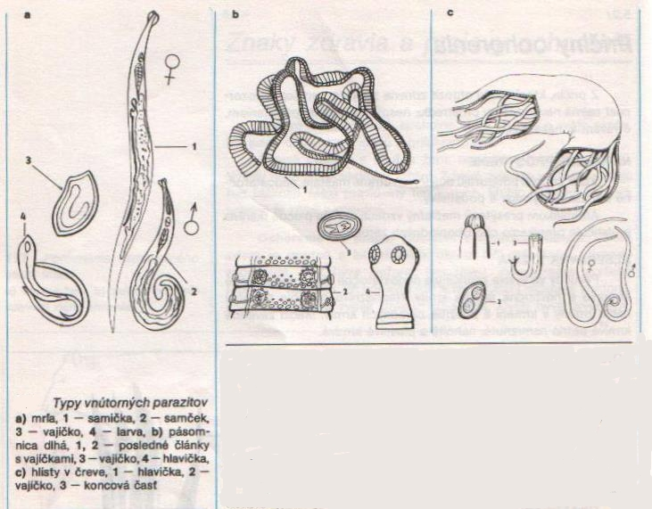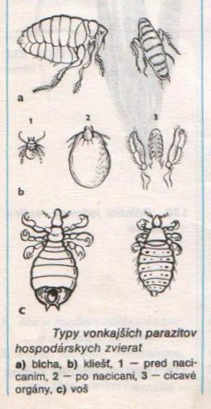

- Podľa uvedených príznakov identifikujte nasledovné ochorenia:
Prejav | Ochorenie | Pôvodca | Prvá pomoc
1.zviera je nepokojné, hryzie, stratilo plachosť, otupenosť,
2. opuchnuté vemeno, citlivé na dotyk mlieko je vodnaté, husté až hlienovité
3. stuhnutie svalstva na krku až celkove, naťahuje končatiny, znížená citlivosť, rozšírené zorničky, nereaguje na svetlo, rýchle dýcha, rýchly a slabý pulz, telesná teplota klesne na 35°
4. nepokoj, slinenie, kolika, potenie, rýchle dýchanie a tep, svalová triaška , kŕče, nadúvanie, rýchle hynie do 2 –4 hod.
5. bolesť hlavy, nespavosť, potenie, zvracanie, nechutenstvo.

Na vypracovanie projektu použite učebné texty z chovu HZ pre 2. ročník, poznatky z odborného výcviku, internetu, inú odbornú literatúru.

